第一步：辅导员登录教务系统|→迎新管理→迎新准备→新生信息
第二步：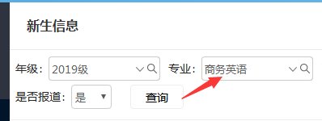按专业筛选。
第三步：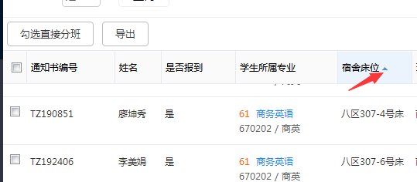按宿舍排序
第四步：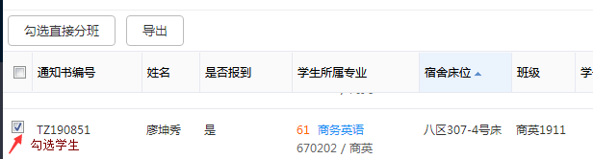
第五步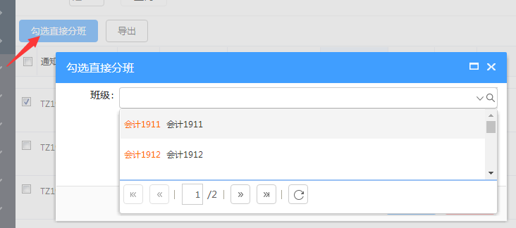分班操作

第六步：若要更换班级